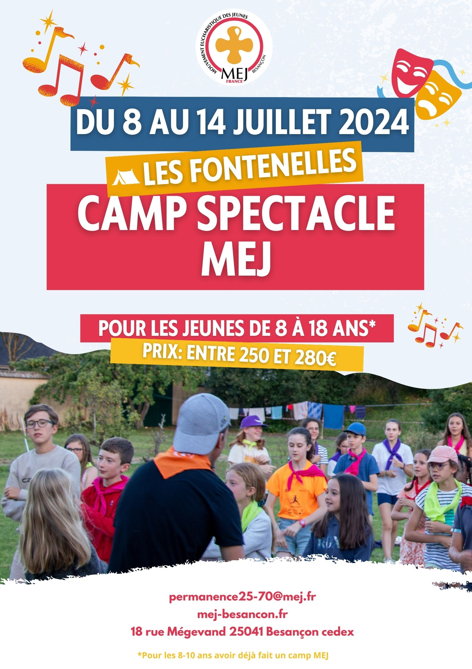
Viens rejoindre
Le CAMP SPECTACLE MEJ !

- Ce camp est ouvert à TOUS.
- Pas besoin d’être en équipe MEJ pour participer au camp…
- Pour les 8-10 ans, avoir déjà fait un camp MEJ
- Ce camp est déclaré à Jeunesse et Sport en lien avec le MEJ National.
- Coût : entre 250 € et 280 € ou + (selon les possibilités des familles)
- + ADHESION au MEJ National : 5 € pour ceux qui découvrent pour la 1ère fois le MEJ. Pour ceux qui ne sont pas inscrits durant cette année scolaire 2023/2024 et qui ont déjà participé à un camp, il est demandé une adhésion de 70 €
- Le coût du camp ne doit pas être un frein pour la participation de votre enfant, n’hésitez pas à nous contacter, si besoin.
- Les chèques vacances sont acceptés.

Pré-inscription à renvoyer avant le 18 avril en joignant un chèque de 40 €
(Ordre pour chèque : MEJ DLG25) (par virement, demander le RIB)
MEJ CAMP 18 rue Mégevand 25041 Besançon cedex
E.Mail : permanence25-70@mej.fr
------------------------------------------------------------------------------------------------------------
PRE-INSCRIPTION POUR CAMP SPECTACLE MEJ DU 8 au 14 juillet 2024

Nom ………………………………………………………….Prénom :…………………………………………
Date de naissance : …………………………fille garçon
classe actuelle : ……………………….
Adhère au mouvement pour cette année 2023-2024
A déjà fait un camp MEJ
Découvre pour la 1ère fois le MEJ en camp
Un temps pour vivre en équipe, partager et approfondir sa foi, construire ensemble un spectacle musical, jouer et chanter …
Nom et prénom du (des) responsable(s) légal(aux) :
………………………………………………………………………………………………………………………………
Adresse :………………………………………………………………………………………………………………
Code postal : …………………………………………
Commune : ……………………………………………………………
Tél :………………………………………………………...E.mail :………… …………………@……………
verse 40 € d’arrhes par chèque à l’ordre MEJ

Fait à…………………………………………..le……………………………………………signature :

